

**ОТЧЕТ О ВЫПОЛНЕНИИ**

**практической работы №7**

Выполнил: ст.гр. Гуртовенко Д.А.

1ИСП11-31ВБ

Специальность: 09.02.07

Информационные системы и программирование

Проверил: преподаватель Боклач Б.И.

Москва

2022

**Тема: Обработка двумерных массивов**.

**Ход работы.**

**Вариант 8**

**Задание 1.**

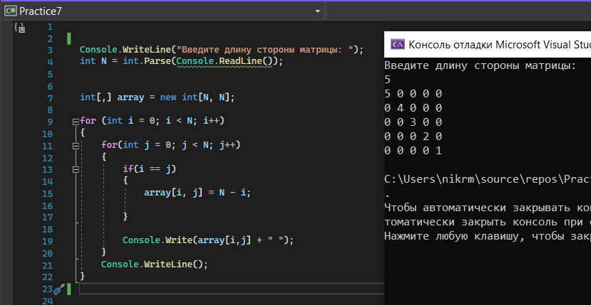

Рис.1

**Задание 2.**

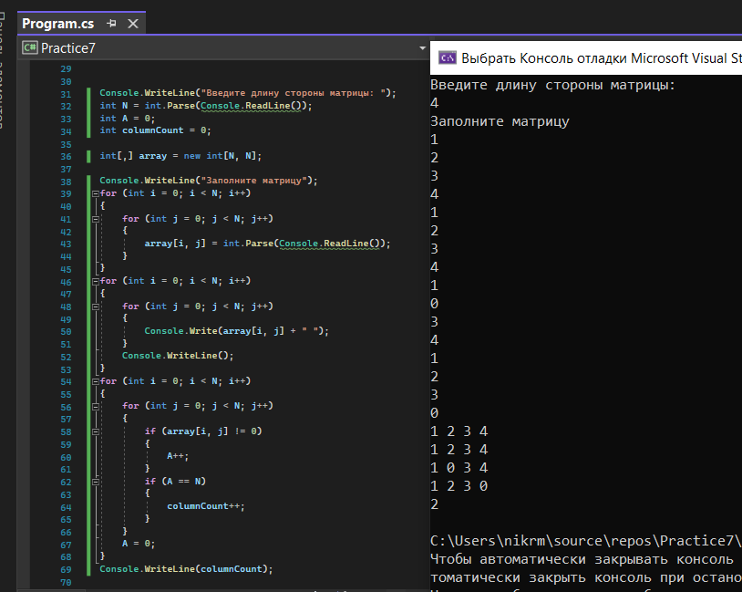

Рис. 2

**Задание 3.**

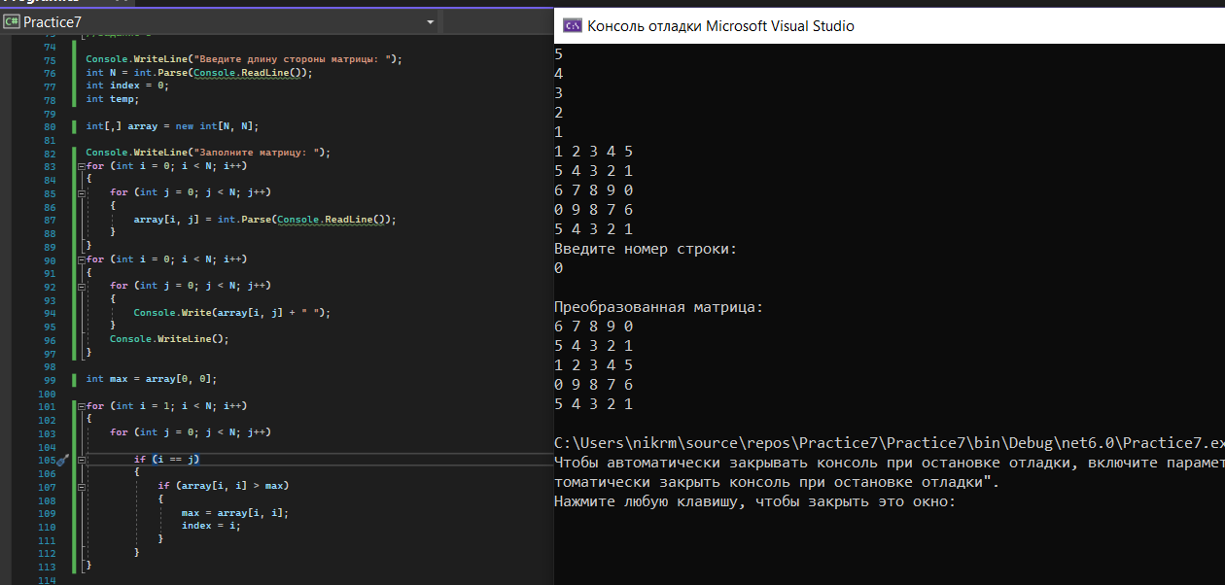

Рис. 3

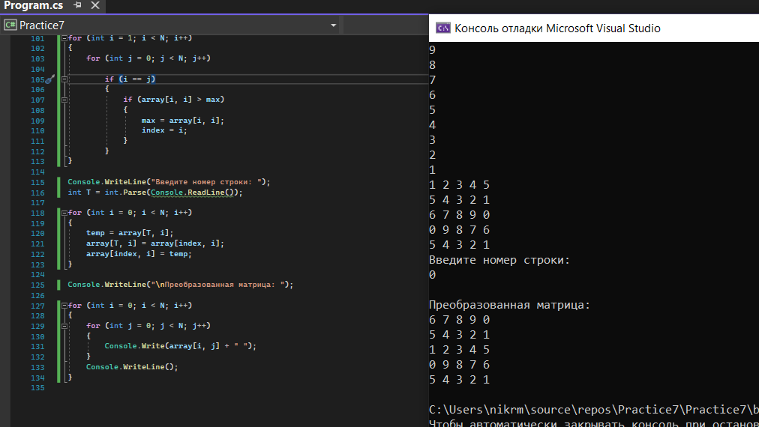

Рис.4

**Ответы на контрольные вопросы.**

1. Как организовать вывод матрицы прямоугольной таблицей?

В главном цикле for написать Console.Wtite(array[]+ “ ”), во вложеном

Console.WriteLine.

1. Укажите особенности ввода и вывода двумерных массивов?

Ввод и вывод двумерного массива производится по программе, представляющей собой двойной цикл. В качестве параметров циклов используются индексные переменные, обозначающие строки и столбцы.

1. В чем состоит особенность использования приемов программирования при обработке массивов?

При работе с массивами обычно выборочно изменяют отдельные компоненты, а не стоят все составное заново.

1. Существуют ли ограничения на размерность массива?

Нет.

1. Какой массив называется двумерным?

Состоящий из двух одномерных массивов.

1. Верно ли, что двумерный массив соответствует понятию прямоугольной таблицы (матрице, набору векторов)?

ДА.

7) Предложите способы вывода элементов двумерного массива

Обращение к элементам массива при помощи вложенного цикла for или цикла foreach.